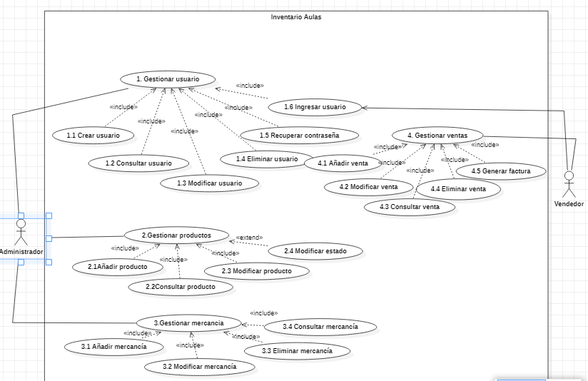

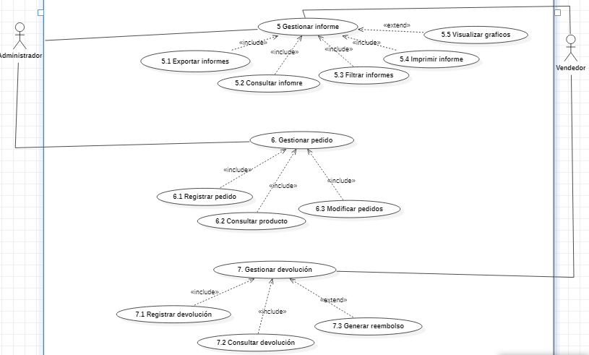

|  |  |  |
| --- | --- | --- |
| **# Ref.** | | CU0001 |
| **Caso de Uso** | | Gestionar usuarios |
| **Autor** | | Juan Zuluaga , Juan Robles |
| **Fecha** | | 08/05/2023 |
| **Versión** | | Versión 1 |
| **Actor/es** | | Administrador |
| **Tipo** | | Primario |
| **Descripción** | | Caso de uso que permite gestionar toda la información acerca de los usuarios |
| **Referencias**  **Cruzadas** | **C.U.** | * Consultar usuarios * Registro Usuario * Ingreso Usuario * Recuperación contraseña * Cerrar sesión * Inhabilitar cuenta * Actualizar datos |
| **R.F.** | * RF01 - Crear usuarios * RF02 – Ingreso Usuario * RF03 – Recuperación contraseña * RF04 – Cerrar sesión * RF05 – Inhabilitar cuenta * RF06 – Actualizar información |
| **Precondición** | | El usuario debe ingresar al sistema o aplicativo |
| **Secuencia Normal**   1. El actor ingresa a la página de registro del sistema 2. El sistema muestra el formulario de registro 3. El actor ingresa los datos de registro 4. El sistema verifica la información registrada 5. El sistema registra en la base de datos la información previamente escrita | | |
|  | | |

|  |  |
| --- | --- |
| **ESCENARIO Gestionar usuarios:**    1. Muestra una ventana con dos casillas: USUARIO y CONTRASEÑA.    2. Se espera a que el actor digite su nombre de usuario y si contraseña.    4. El sistema verifica los datos ingresados por el usuario. Otorga al usuario acceso y privilegios dentro de la aplicación según el perfil con el que se haya accedido. | |
| **Post-condición** | El sistema debe mostrar la interfaz de acuerdo al perfil del usuario que haya digita el actor (panel principal). |
| **Excepciones**  4.1 Presenta un error a causa de los datos diligenciados.    4.2 Niega el acceso al usuario. Clave o contraseña errada o el usuario no existe. | |
| **Frecuencia esperada** | Frecuente 10 veces por Día |
| **Prioridad** | Alta |
| **Comentarios** | Sin comentario. |

|  |  |  |
| --- | --- | --- |
| **# Ref.** | | CU0002 |
| **Caso de Uso** | | Gestionar Productos |
| **Autor** | | Juan Zuluaga |
| **Fecha** | | 08/05/2023 |
| **Versión** | | Versión 1 |
| **Actor/es** | | Administrador |
| **Tipo** | | Primario |
| **Descripción** | | Caso de uso que permite gestionar toda la información acerca de los productos del sistema |
| **Referencias**  **Cruzadas** | **C.U.** | * Consultar productos * Registrar producto * Actualizar datos * Inhabilitar productos * Habilitar productos |
| **R.F.** | * RF08 - Ingresar Producto/Articulo * RF09 – Editar Producto/Articulo * RF010 – Inhabilitar Producto/Articulo * RF11 – Habilitar Producto/Articulo |
| **Precondición** | | El usuario debe ingresar al sistema por medio de un usuario y contraseña |

|  |  |
| --- | --- |
| **ESCENARIO Gestionar productos:**    1. Muestra una ventana con diferentes botones para gestionar productos.    2. El usuario decide la acción a realizar    4. El sistema realizara la acción que el usuario decida realizar | |
| **Post-condición** | El sistema debe mostrara la actualización de la información según la acción. |
| **Escenario Normal** | El actor presiona la opción de productos  El sistema muestra la pagina de productos  El actor presiona la opción que desea realizar (Registrar, consultar, eliminar, modificar)  El actor realiza la acción que necesita  El sistema verifica los datos  El sistema notifica mediante una alerta que la acción e ejecuto con éxito |
| **Excepciones**  4.1 El sistema presenta algún tipo de error al momento de realizar alguna acción o función | |
| **Frecuencia esperada** | Frecuente 80 veces por Día |
| **Prioridad** | Alta |
| **Comentarios** | Sin comentario. |

|  |  |  |
| --- | --- | --- |
| **# Ref.** | | CU0003 |
| **Caso de Uso** | | Gestionar Mercancia |
| **Autor** | | Juan Robles |
| **Fecha** | | 08/05/2023 |
| **Versión** | | Versión 1 |
| **Actor/es** | | Administrador |
| **Tipo** | | Primario |
| **Descripción** | | Caso de uso que permite gestionar toda la información acerca de la mercancía que llega a la empresa |
| **Referencias**  **Cruzadas** | **C.U.** | * Añadir mercancía * Modificar mercancía * Eliminar mercancía * Consultar mercancía |
| **R.F.** | * RF07 - Registrar mercancía * RF18 – Modificar mercancía * RF019 – Eliminar mercancía |
| **Precondición** | | El usuario debe ingresar al sistema por medio de un usuario y contraseña |

**Secuencia Normal**

1. El actor selecciona la opción de mercancía
2. El sistema muestra la interfaz de la sección de Mercancía
3. El actor registra el pedido realizado
4. El sistema verifica la información
5. El sistema registra la información en la base de datos
6. El sistema informa mediante una alerta al actor que la información ya quedo registrada

|  |  |
| --- | --- |
| **ESCENARIO Gestionar Mercancía:**    1. Muestra un apartado donde muestra todas las opciones del caso de uso mercancía    2. Se espera a que el actor realice una acción del caso de uso    3. El sistema verifica los datos ingresados por el actor y posteriormente realiza el registro en la base de datos | |
| **Post-condición** | El sistema debe mostrar la interfaz de acuerdo a la opción elegida por el actor |
| **Excepciones**  4.1 Presenta un error a causa de los datos diligenciados.  4.2 El formulario solicitado esta incompleto | |
| **Frecuencia esperada** | Frecuente 8 veces por Día |
| **Prioridad** | Alta |
| **Comentarios** | Sin comentario. |

|  |  |  |
| --- | --- | --- |
| **# Ref.** | | CU0004 |
| **Caso de Uso** | | Gestionar Ventas |
| **Autor** | | Juan Zuluaga, Juan Robles |
| **Fecha** | | 08/05/2023 |
| **Versión** | | Versión 1 |
| **Actor/es** | | Vendedor |
| **Tipo** | | Primario |
| **Descripción** | | Caso de uso que permite gestionar toda la información acerca de las ventas del que se realizan |
| **Referencias**  **Cruzadas** | **C.U.** | * Consultar ventas * Registrar venta * Generar recibo compra * Generar informe de ventas (general) * Generar informe de ventas (producto específico) |
| **R.F.** | * RF012 - Registrar venta * RF13 – Generar recibo de venta * RF014 – Generar informe de ventas (general) * RF15 – Generar informe de ventas (producto específico) |
| **Precondición** | | El usuario debe ingresar al sistema por medio de un usuario y contraseña |

|  |  |  |
| --- | --- | --- |
| **# Ref.** | | CU0005 |
| **Caso de Uso** | | Gestionar informe |
| **Autor** | | Juan Zuluaga , Juan Robles |
| **Fecha** | | 08/05/2023 |
| **Versión** | | Versión 1 |
| **Actor/es** | | Administrador ,vendedor |
| **Tipo** | | Primario |
| **Descripción** | | Caso de uso que permite gestionar toda la información acerca de los usuarios |
| **Referencias**  **Cruzadas** | **C.U.** | * Exportar informe * Consultar informe * Filtrar informe * Imprimir informe * Visualizar gráficos |
| **R.F.** | * RF17 – importar información * RF16 – Exportar información |
| **Precondición** | | El actor debe haber ingresado al sistema previamente |
| **Secuencia Normal**   1. El actor ingresa a la página sección de ventas del sistema 2. El sistema muestra un botón para generar informe 3. El actor ingresa presiona el botón de generar informe y elige el rango que desea que muestre el informe 4. El sistema verifica la información solicitada 5. El sistema descarga el informe en el computador del cliente | | |
|  | | |

|  |  |
| --- | --- |
| **ESCENARIO Gestionar informe:**    1. Muestra una ventana con un botón de generar informe    2. Se espera a que el actor presione el botón y seleccione el filtro del que desea el informe    3. El sistema verifica la información solicitada por el usuario. Descarga el informe con lo solicitado por el actor en el pc | |
| **Post-condición** | El sistema debe mostrar la interfaz de acuerdo al perfil del usuario |
| **Excepciones**  4.1 Presenta un error a causa del filtro seleccionado.    4.2 no hay conexión a internet  4.3 no hay espacio en el dispositivo | |
| **Frecuencia esperada** | Frecuente 14 veces por Día |
| **Prioridad** | Alta |
| **Comentarios** | Sin comentario. |

|  |  |  |
| --- | --- | --- |
| **# Ref.** | | CU0006 |
| **Caso de Uso** | | Gestionar pedido |
| **Autor** | | Juan Robles |
| **Fecha** | | 08/05/2023 |
| **Versión** | | Versión 1 |
| **Actor/es** | | Administrador |
| **Tipo** | | Primario |
| **Descripción** | | Caso de uso que permite gestionar los pedidos realizados a los proveedores |
| **Referencias**  **Cruzadas** | **C.U.** | * Registrar pedido * Consultar pedido * Modificar pedido |
| **R.F.** | * RF21 – importar información * RF20 – Exportar información |
| **Precondición** | | El actor debe haber ingresado al sistema previamente |
| **Secuencia Normal**   1. El actor ingresa al apartado de pedidos 2. El sistema muestra una interfaz donde se encuentran los pedidos solicitados y botones de edición y registro 3. El actor presiona el botón según su necesidad 4. El sistema muestra el formulario según lo solicitado por el actor 5. El actor llena el formulario con los datos solicitados 6. El sistema verifica la información solicitada 7. El sistema registra la información en la base de datos | | |
|  | | |

|  |  |
| --- | --- |
| **ESCENARIO Gestionar pedido:**    1. Muestra una ventana con un botón de generar pedido    2. Se espera a que el actor presione el botón e ingrese los datos solicitados    3. El sistema verifica la información solicitada por el usuario. Registra los datos en la base de datos | |
| **Post-condición** | El sistema debe mostrar la interfaz de acuerdo al perfil del usuario |
| **Excepciones**  4.1 Presenta un error a causa de la información registrada en el formulario | |
| **Frecuencia esperada** | Frecuente 14 veces por Día |
| **Prioridad** | Alta |
| **Comentarios** | Sin comentario. |

|  |  |  |
| --- | --- | --- |
| **# Ref.** | | CU0007 |
| **Caso de Uso** | | Gestionar devolución |
| **Autor** | | Juan Robles |
| **Fecha** | | 08/05/2023 |
| **Versión** | | Versión 1 |
| **Actor/es** | | vendedor |
| **Tipo** | | Primario |
| **Descripción** | | Caso de uso que permite gestionar toda la información acerca de las devoluciones de productos |
| **Referencias**  **Cruzadas** | **C.U.** | * Registrar devolución * Consultar devolución * Generar reembolso * Registrar detalles |
| **R.F.** | * RF13 – * RF14 – |
| **Precondición** | | El actor debe haber ingresado al sistema previamente |
| **Secuencia Normal**   1. El actor verifica si el la solicitud de devolución es valida 2. El actor se dirige al apartado de ventas 3. El sistema muestra la opción de realizar devolución 4. El actor introduce el número de factura 5. El sistema busca la información 6. El actor realiza el cambio de información de factura o devolución de dinero 7. El sistema verifica la información registrada 8. El sistema ingresa la información a la base de datos | | |
|  | | |

|  |  |
| --- | --- |
| **ESCENARIO Gestionar devoluciones:**    1. Muestra una ventana con un botón de devolución    2. Se espera a que el actor presione el botón y registre los datos solicitados con la información dada   3. El sistema verifica la información solicitada por el usuario.  El sistema registra la información dada por el actor en la base de datos | |
| **Post-condición** | El sistema debe mostrar la interfaz de acuerdo al perfil del usuario |
| **Excepciones**  4.1 Presenta un error a causa de la información registrada | |
| **Frecuencia esperada** | Frecuente 7 veces por Día |
| **Prioridad** | Alta |
| **Comentarios** | Sin comentario. |